Réduction de la consommation grâce aux prises électriques connectées

Pierre Chevallier, Pierre-Élie Dard, Loris Guerrin

IOT - M2 MIAGE

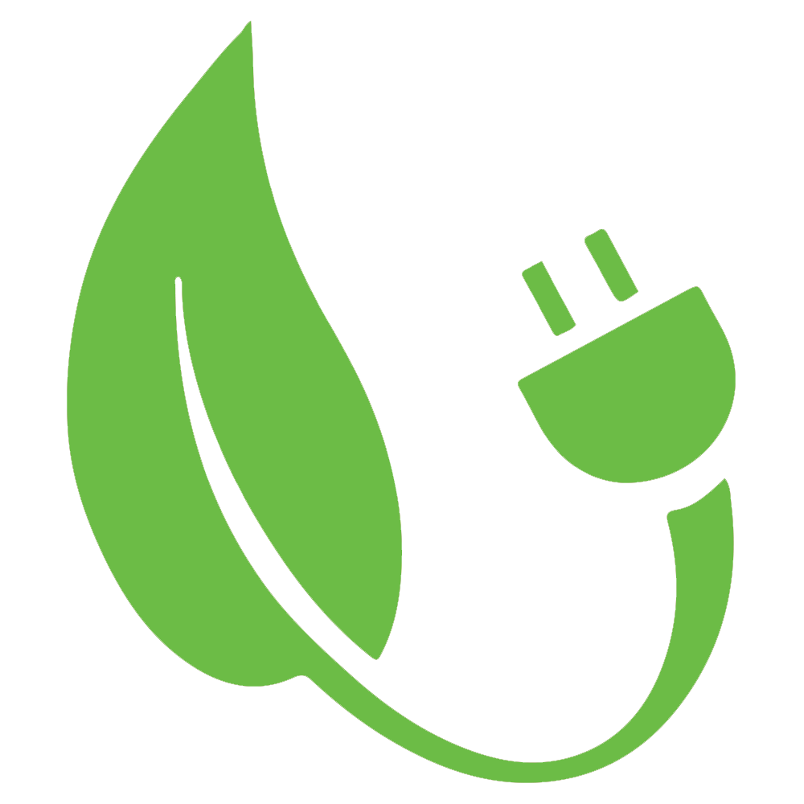

# Sujet

Améliorer les prises électriques connectées pour analyser le courant électrique et détecter la présence de personnes, afin de couper le courant lorsque des objets sont en veille prolongée et des lampes sont allumées.

# Pourquoi ?

Pour commencer il est important de préciser que les appareils en veille constituent 10% de la consommation électrique française, selon l’Agence de l'environnement et de la maîtrise de l'énergie (ADEME). Pour information, en 2020, la consommation électrique française était de 460 TWH.

Aujourd’hui les prises électriques ne possèdent pas d’aspect d’automatisation de gestion de la consommation. Notre but est de prendre la technologie actuelle et de lui apporter un aspect qui est important pour nous et dans le monde dans lequel nous vivons, réguler la consommation électrique d’objet en veille. Pour la plupart des personnes nous plongeons certains de nos matériels électriques (TV, box internet …) en veille prolongée en voulant les éteindre. Notre solution se base sur les prises électriques mesurant la consommation électrique dans le but d’apporter un aspect d’analyse. Puis avec l’analyse du courant déterminer la coupe ou non d’un appareil.

# Pour qui ?

Notre solution vise toute personne possédant une volonté d’économiser de l’énergie et de l'argent, autrement dit, le grand public.

Bien sûr, l’aspect environnemental est le principal intérêt derrière notre solution. Par exemple, l'IM2AG, qui chaque nuit a des centaines de PC qui restent en veille ou allumés car ils n’ont pas été éteints par les étudiants, pourrait consommer jusqu’à 10% d’énergie en moins grâce à cet objet chaque jour.

# Comment ?

Il y a plusieurs pistes possibles pour améliorer l’existant :

- Mesurer la consommation électrique des prises électriques connectées, couplée à une application analysant le courant et permettant de couper les appareils en veille (détecté si leur consommation passe sous un certain seuil).

- Avoir un détecteur de présence couplé à notre application permettra de choisir les équipements a éteindre lors de nos sorties mais aussi de couper le courant des prises avec un appareil en veille branché dessus.

- Avoir la possibilité de programmer l’heure de coupure des appareils électriques pour pouvoir les couper la nuit lorsque l’on dort.

# Critique des prises connectées existantes

La plupart des prises connectées sont des prises qui sont coupables à distance via le smartphone, elles ont aussi une fonction de minuterie. Le problème est que les prises connectées d’entrée et milieu de gamme n’ont pas de fonction de mesure de la consommation du courant, notre piste d’amélioration n’est donc pas réalisable sur toutes les prises du marché, mais à l’heure actuelle seulement sur les prises connectées haut de gamme (~40€ l’unité).

Autre problème, comment gérer des prises qui sont de marques différentes, ayant des API et des fonctions et modes de fonctionnement différents.

# Notre solution

Comme expliqué précédemment, nous avons imaginé pour notre solution de repartir des prises électriques connectées déjà existantes. Ces dernières nous permettent d’analyser la tension électrique afin de détecter les appareils en veille et ensuite pouvoir éteindre ces appareils en fonction du temps déterminé par l’utilisateur. Les prises pourront remonter dans le cloud, la mesure de la consommation électrique au fil du temps des appareils pour présenter aux utilisateurs les économies en énergie réalisées.

Les objectifs de notre prise électrique connectée sont :

- Faire remonter la courbe de puissance dans le cloud, pour analyser et montrer la puissance qu’on a économisée depuis l’utilisation de l’objet.

- Pouvoir analyser la consommation électrique de l’appareil et couper la prise dès qu’il y a un pic d’utilisation d’énergie ou une consommation trop basse. L’intérêt du cloud c’est d’utiliser des données qui sont extérieures, qui ne sont pas dans l’objet. On pourrait également regarder son dashboard depuis son smartphone, et monitorer le réseau d’électricité depuis le smartphone afin de couper un appareil qui consomme trop à distance.

Nos travaux se sont portés sur comment détourner un objet existant afin de pouvoir le rendre plus écologique et réellement utile au-delà de son aspect purement gadget. La solution que nous avons imaginée pourrait avoir un impact sur la consommation des foyers et ainsi réduire la consommation énergétique mais aussi les factures d’électricité.

# Le prototype

Une fois que nous avons choisi notre solution, nous nous sommes penchés sur la réalisation d’un prototype. Dans un premier temps, nous avons choisi d’utiliser un potentiomètre afin de simuler le courant électrique et surtout les modulations d’un appareil en veille.

Ensuite, nous avons connecté la carte NUCLEO-WB55 à notre ThingsBoard. Pour cela, nous avons utilisé une gateway et une connexion de type BLE. Le choix du BLE est dû à l'impossibilité d’utiliser MQTT. Le problème est qu'avec le BLE, nous ne pourrons pas faire descendre des données depuis le ThingsBoard vers la carte. Notre prototype pourra donc seulement récupérer des informations et les afficher dans le ThingsBoard.

# Améliorations possibles

-Avoir un détecteur de présence couplé à notre application permettra de choisir les équipements a éteindre lors de nos sorties mais aussi de couper le courant des prises avec un appareil en veille branché dessus.

-Avoir la possibilité de programmer l’heure de coupure des appareils électriques pour pouvoir les couper la nuit lorsque l’on dort.

# Conclusion

Après avoir étudié la consommation électrique des appareils en veille qui équivaut à 10% de leur consommation totale, nous avons pensé à créer un prototype de prise connectée qui pourrait couper le courant lorsqu’un appareil est détecté en veille. L’intérêt d’avoir une prise connectée reliée au cloud est de pouvoir remonter l’énergie économisée depuis sa mise en place, et surtout de pouvoir couper des appareils moins importants ou en veille lorsqu’il y a un pic de consommation d’énergie, risque qui nous touche particulièrement en ce moment. Enfin, notre prototype est équipé d’un potentiomètre qui permet de visualiser sur le ThingBoard que l’on reçoit bien des données, ce qui pourrait, avec un matériel plus adapté, nous permettre d’analyser la courbe de consommation et couper le courant lorsque la consommation est trop basse ou bien trop haute.

# Sources

<https://agirpourlatransition.ademe.fr/particuliers/maison/economies-denergie/20-solutions-reduire-consommation-delectricite>

<https://www.fournisseurs-electricite.com/guides/consommation/appareil-en-veille>

<https://www.hellowatt.fr/suivi-consommation-energie/consommation-electrique/consommation-france>